*Szakképesítés neve: Szoftverfejlesztő és -tesztelő technikus*

Szakma azonosító száma: 5-0613-12-03

Vizsgaremek

Webshop

Szegedi Richárd 2/14.E

Tálasi Norbert 2/14.E

Szabó Péter 2/14.E

Budapest, 2022.

# **Felhasználói dokumentáció**

## **Böngészők:**

* Chrome
* Mozilla

Ezeken a keresőkön működik a weboldal(Ezen teszteltük).

# **Program Specifikációja**

## **A weboldal célja:**

A webshopunkban aktiváló kódokat lehet megvásárolni egyszerre akár többet is. Ezek a játék aktiváló kódok arra szolgálnak, hogy a játékokat úgymond beregisztráljuk a fiókunkhoz.

Sokkal egyszerűbb és könnyebb a kivitelezése, mint a CD-s játékoknak, ezek megmaradnak örökre. A fiókhoz lesz csatolva, ha beaktiválják.

Gyorsabban is tölti le a játékot, és nem áll fenn a veszélye annak, hogy megsérül a játék. Nem kell tárolni, emailben minden információ csatolva van.

Játék kulcsokat adunk el olcsóbban, mint a meghirdetett játék, ez semmivel se fog különbözni az eredetitől. Nálunk ezek a játékok kategórizálva vannak. Gond nélkül bármikor meglehet venni őket. Emailben kiküldjük a számlázást is, ha esetleg gond lenne a termékkel.

# **A weboldal alapja**

* Regisztráció: Elmenteni egy adatbázisba a vásárlókat.
* Bejelentkezés: Kiolvasni az adatbázisból a létező felhasználókat.
* Keresés: A kívánt játékra hamarabb rá találni.
* Engedélyek: A normál felhasználók és adminisztrátorok elválasztása jogokkal.
* Kosár: A kiválasztott játék eltárolása ideiglenesen, vásárlás esetén.
* Kategória: Az olcsótól a drágáig, valamint típus kiválasztása.
* Profil: Születési év, teljes név, lakhely, profilkép elmentése.
* Jelszó emlékeztető: A regisztráció során megkell adni későbbiekben, ha elfelejti a vásárló a jelszavát ezzel tud visszaemlékezni rá.
* Jelszó módosítás: A felhasználó itt tudja megváltoztatni a jelszavát.
* Játék feltöltés: Csak az adminisztrátorok tudnak hozzá férni, itt lehet feltölteni a kívánt játékot.

# **A weboldal használata**

## **Regisztrálás:**

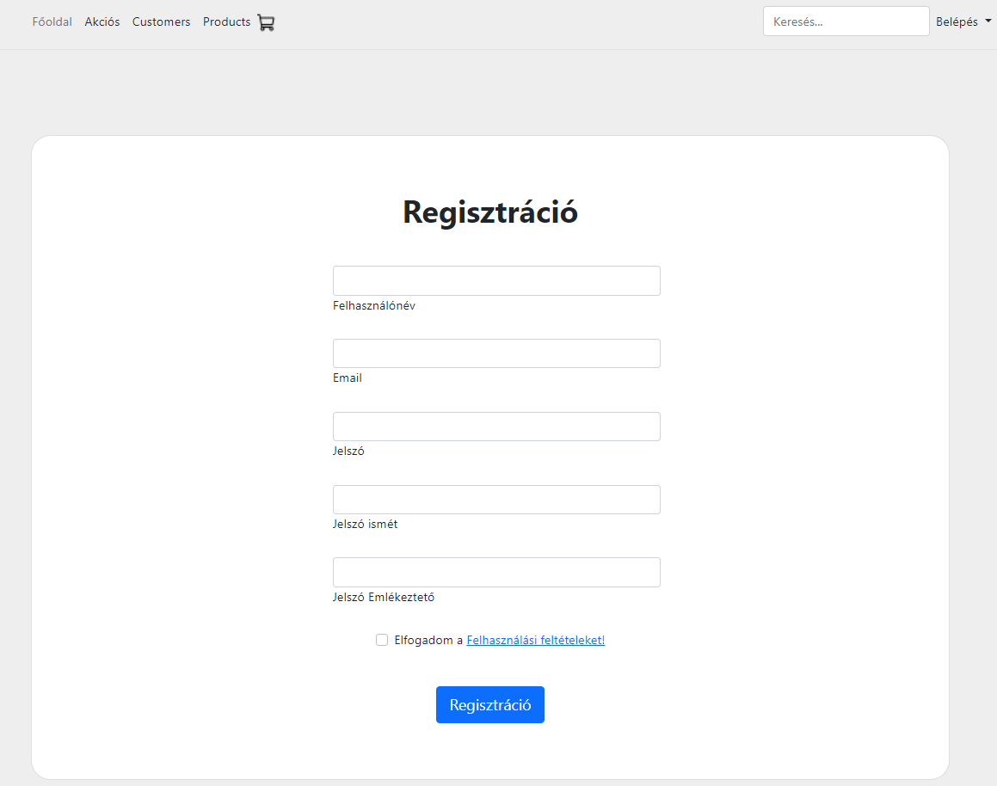

Először is regisztrálnunk kell egy fiókot a weboldalon, mindegy milyen névvel, csak emlékezzünk rá. Majd a „Regisztráció” gombra kattintva elmenti a fiókunkat és betudunk lépni a Belépésnél.

## **Bejelentkezés:**

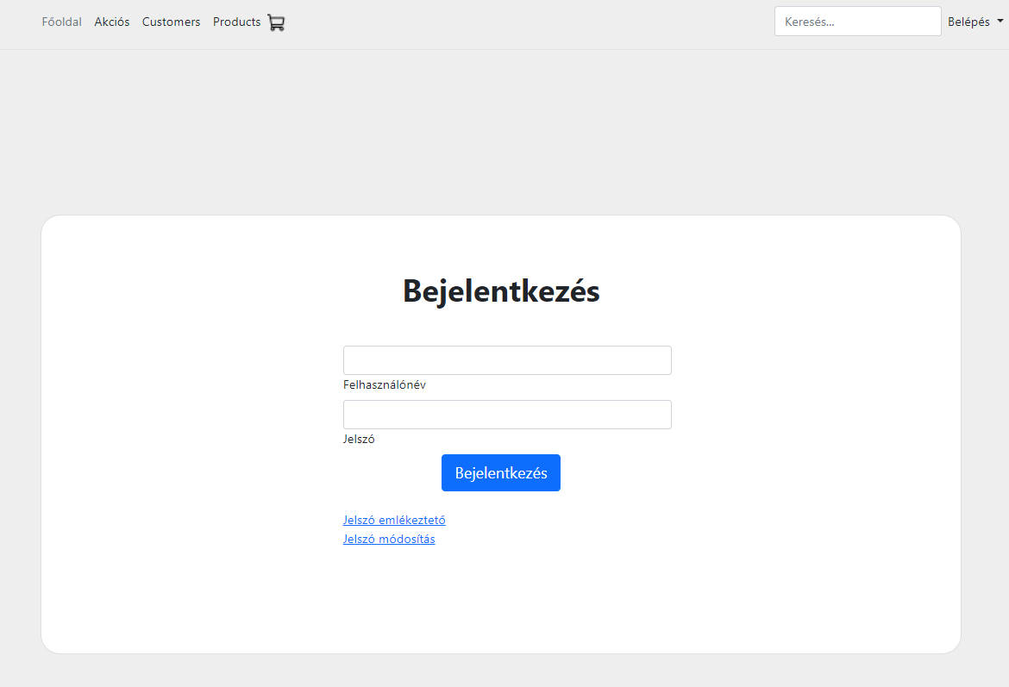

Ezen az oldalon kell használnunk a nevünket és a jelszót, hogy a kívánt játékot megvegyük. A „Bejelentkezés” gombra kattintva felső sarokban megváltozik a Belépés az alap profilképünkre, és az egyenlegünkre. A képünkre kattintva lenyílik egy ablak, ahol tudjuk a Profilunkat szerkeszteni, egyenlegünket feltölteni, és kijelentkezni.

## **Profil:**

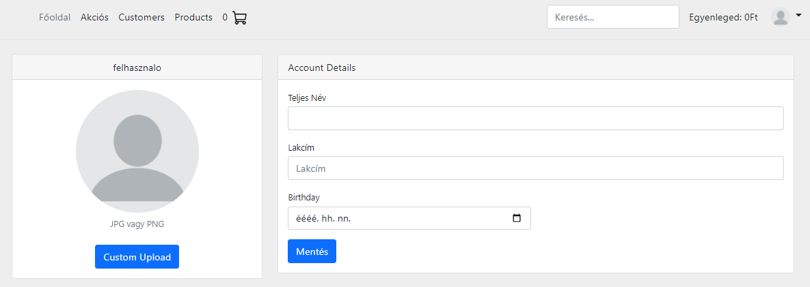

Itt tudjuk beírni a teljes nevünket a lakcímünket, a születési dátumunkat, és a profilképünket. Természetesen ezt más felhasználók nem látják. Ezeket bármikor meglehet változtatni kivéve a felhasználó nevünket.

## **Egyenleg:**

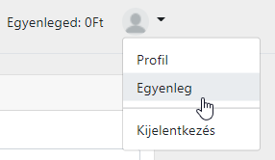

Az „Egyenleg”-re kattintva hoz be minket arra az oldalra ahol fel lehet tölteni pénzt az oldalra. Amit feltöltenek pénzt az oldalra ott marad nem lehet levenni. Ebből lehet játék kódokat venni.

Csak számokat adhatunk meg a mezőben. „Feltöltés”-re kattintva tároljuk el az összegünket a weboldalon. Ami majd az „Egyenleged” menüpontban írja majd ki az összeget.

## **Jogok:**

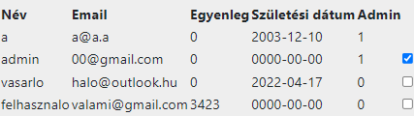

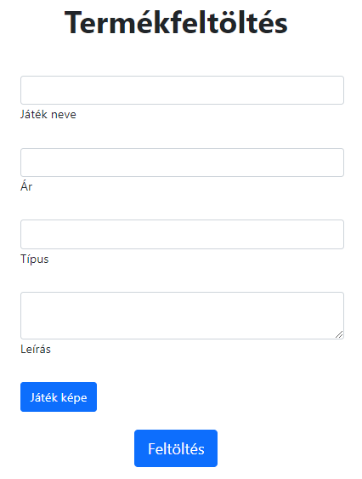

Normál felhasználók nem tudnak jogokat adni másoknak, nekik nem is elérhetőek ezek a menüpontok. Admin tud elvenni és adni másoknak, de magától nem tudja elvenni az adminisztrációt. A játék feltöltésekhez is van engedélye az adminnak. Itt a játék nevét, árát, típusát, leírását, képét, tudjuk feltölteni, és ez megjelen a játékoknál.

## **Kosár:**

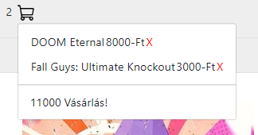

A kosárban jelennek meg a kiválasztott játékaink, amit ki szeretnénk fizetni. Legördülő menüpontban kiírja a játék nevét és összegét és az eltávolítást. A piros „X”-re kattintva távolítjuk el a terméket a kosárból. Legalsó sorban összeadja az összeget, és kiírja a vonal alatt, hogy mennyit kell fizetni összesen. „Vásárlás!”-ra kattintva átirányít minket egy oldalra, ahol a számla jelenik meg és véglegesíteni tudjuk a vásárlásunkat. 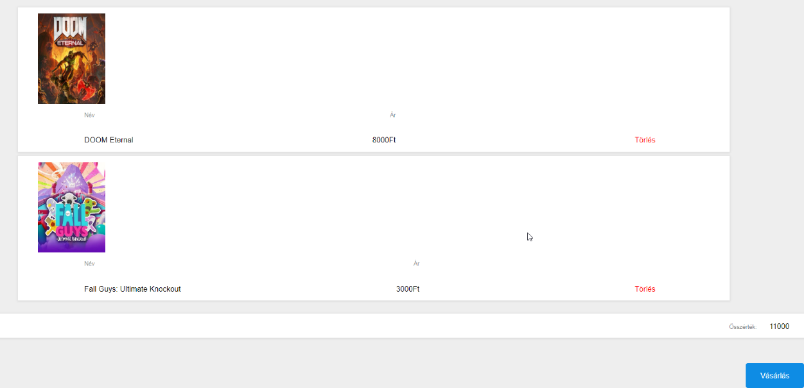

„Vásárlás” gomb után kiküldi emailben a számlát és a játék kódot amit be lehet aktiválni. Törli a kosárból miután megérkezett a kód.

## **Keresés:**

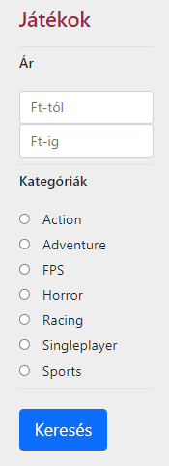

A „Játékok”-nál tudunk konkrét játékokra keresni. Itt tudjuk a kategóriákat és az árakat kiválasztani. Az „Ár”-nál 0-tól 99999-ig lehet kiválasztani milyen árban jelenítse meg az oldal a játékokat. A „Kategóriák”-nál mégjobban tudjuk szűkíteni az érdeklődési körünket, itt már csak egyet tudunk kiválasztani.

Fontos, ami fent van a menüben keresés az nem ugyanaz, mint ami a képen is található. Az itt említettnél, szűkíteni tudjuk a kört, míg a másik keresésnél egy bizonyos játékot tudunk kiválasztani betűk alapján.

## **Keresés bár:**

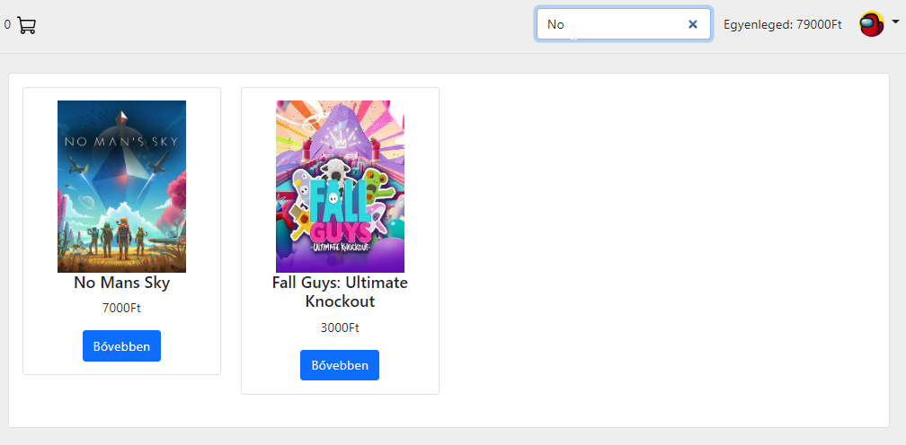

Mint ahogy a képen látható kulcsszavakkal is megtalálhatjuk a kedvenc játékunkat. Jelen esetben kiírja az összes olyan játékot, amiben benne van az a szó, hogy „No”. Így könnyebben emlékszünk vissza a játék nevére.

## **Jelszó emlékeztető:**

A „Bejelentkezés” gombra kattintva elérhető az a mező, hogy „jelszó emlékeztető”, ha elfelejtettük a jelszónkat akkor itt tudunk rájönni egy segítséggel. Be kell írnunk a nevünket a felhasználónév sávba majd megnyomni a linket. Link megnyomása után kiírja alul, amit regisztrációkor megadtunk emlékeztetőt, és annak a segítségével visszaemlékezhetünk a jelszóra.

## **Jelszó módosítás:**

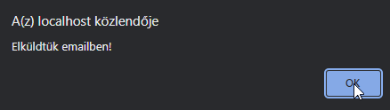

Arra szolgál mikor elfelejtük a jelszavunkat teljesen. A felhasználónévbe ugyanúgy be kell írnunk a nevünket, és elküld az emailünkre egy kódot, amit az „ok” gombra kattintva jelenik meg. Ezt a kódot be kell írjuk a mezőbe, és újra be kell írjuk a felhasználó nevünket az űrlapba. Utána egy új jelszót tudunk megadni, amivel betudunk majd lépni. Ezt is kétszer kell megadni. Miután rányomtunk az „Elküldés” gombra a rendszer már ki is cseréli a régi jelszavunkat az újra, és be is lehet lépni.

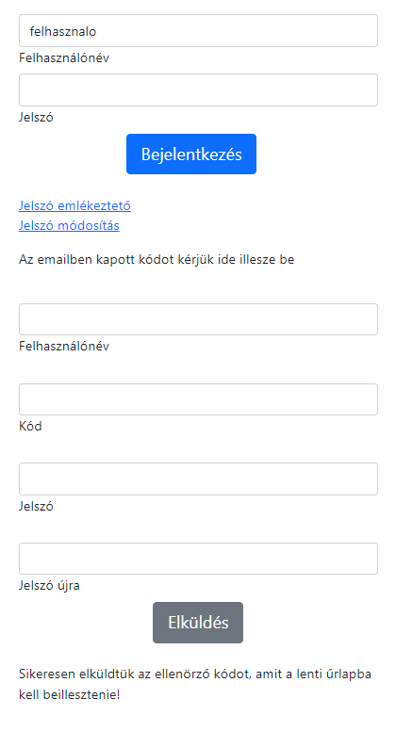

Ezt a folyamatot többször is meglehet csinálni, ha újra elfelejti a vásárló a jelszavát. A legbiztonságosabb módja az email-es értesítő kód, ha nem egyezik meg a kóddal akkor újra kell csinálni a folyamatot.

# **Fejlesztői dokumentáció**

## **Témaválasztás:**

Sok ilyen cég létezik, csak nagyon drágán adják el a termékeiket, és nem mindenhol elérhetőek ezek a játékok. Egyes országokban VPN-t kell használni ahhoz, hogy olcsóbban vagy egyáltalán beszerezzék a kódokat. Arra gondoltunk, hogy egységes árakat választunk, és minden országban elérhetőek lesznek akár a legújabb játékok is. Így jött létre a játék webshopunk.

**Felhasznált technológiák:**

**Fejlesztői környezet:**

* Visual Studio Code: Egyszerű és könnyen kezelhetősége miatt választottuk ezt a programot. A legtöbb PHP, CSS és JavaScript kódot ebben írtuk. Átlátható code-okat lehet benne megvalósítani. A Stílust pont úgy valósította meg ahogy mi terveztük.
* XAMPP: Az adatbázishoz elengedhetetlen program, a weboldal összekapcsolása a célja számunkra.

## **A weboldal mappája:**

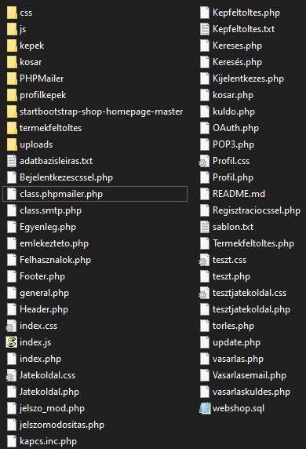

9 mappa, 36 php, 20 JavaScript , 20 css file van eddig. A bootstrapet a css mappából olvassa be. Ezeket mindenhol használjuk legfőképpen a header.php-ben és az index.php-ben.

## **Mappák:**

* A „css” mappában a bootstrap található a kinézetet könnyíti meg a rövid parancsokkal.
* A „js” mappában található a jQuery szintén könnyebb script írása. Gyorsabb ez a módszer mintha magunktól írnánk meg a kódot.
* A „kepek” mappában a játékok képei vannak, amit eltárol az adatbázis linkként.
* A „kosar” mappában egy ikon található még pedig a kosár ikonja, ami kosar_ikon.png, ezzel lehet megnyitni a legördülő ablakot a fizetéshez.
* A „PHPMailer” mappában a levélhez szükséges scriptek vannak, amiknek a segítségével el lehet küldeni az üzeneteket local email-re.
* A „profilkepek” mappában lehet feltölteni a profilképek url-jét adatbázisba, és ide kell beilleszteni egy képet, ha megakarjuk változtatni a profilképünket.
* A „startbootstrap-shop-homepage-master” mappában egy layout van erre épül az oldal kinézete.
* A „Termekfeltoltes” mappában az admin által feltöltött játékokat menti le az adatbázisba.

## **Weboldalban használt stílusok/kiegészítők:**

Bootstrap-ben valósult meg. Az internetet segítségül véve kerestünk témákat, amiket majd átalakítottunk átformáztunk. CSS volt a legalkalmasabb erre a feladatra.

AJAX-al tudtuk dinamikusan megjeleníteni a javascripteket.

jQuery-vel a weboldalunk böngészőjében látványos effektusokat tudtunk létrehozni.

**Például:**

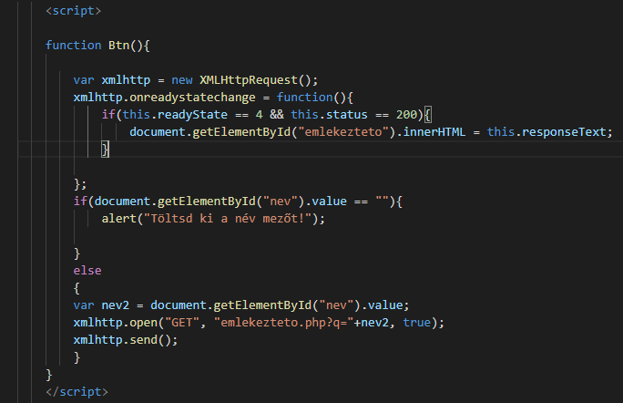

## **Adatbázis:**

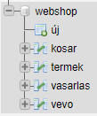

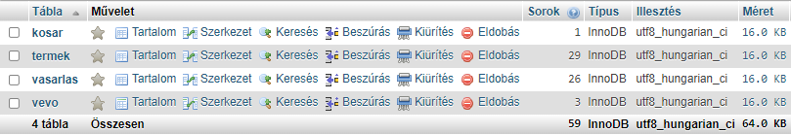

A kapcs.inc.php-val kötjük össze a MySQL-t a php-val. Kosárba ideiglenesen kerülnek be a tételek. Termékek a játékok adatai. A vásárlás a számla, amit megjelenít emailben és a véglegesítési oldalon. A vevő tábla pedig menti le a regisztrált felhasználókat és adataikat, és a jelszót titkosítva. Ha hiba történne az adatbázis kapcsolódásakor akkor kapunk egy hiba üzenetet.

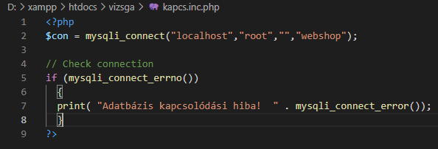

## **Vásárlás menete:**

**Regisztráció:**

* Post változókkal figyeljük ahogy a név már nincs benne az adatbázisban, vagy üres-e a mezők.
* Ki kell tölteni az összes mezőt különben érvénytelen a regisztráció.
* A jelszavaknak egyezniük kell.
* Az emailcímnek muszáj „@”-nak lennie és pontnak.
* A szabályzatot mindenképp el kell fogadni mert csak úgy lehet tovább menni a következő pontra.
* SESSION-ből olvassa ki hogy melyik ID hova tartozik, ehhez elkell indítani az elején a kódban a session_start()-ot.
* Nem muszáj emlékeztetőt írni, de ajánlott a jelszó érdekében.

**Belépés:**

* A beírt névvel tudunk bejelentkezni az oldalra, ha rossz nevet írunk be nem fog beléptetni a rendszerbe. Ugyanez vonatkozik a jelszóra.
* Itt lehet majd jelszó emlékeztetőt megnézni egy hidden p tagbe, amit majd updatel-ünk az emlekezteto.php-vel.
* Alatta pedig a jelszót módosítani tudjuk, amit hide-olunk egészen addig ameddig rá nem kattintunk, elötte be kell írjuk a nevünket, hogy az adatbázisban megtaláljon minket.

**Egyenleg feltöltése:**

* Be kell lépnünk különben nem fog elérhetővé válni az egyenleg feltöltése.
* Ha túl keveset töltünk fel és úgy akarunk játékot venni akkor azt írja ki, hogy túl kevés az összeg, amit feltöltöttünk.
* SESSION-be rakjuk az egyenleg változót így mindig elérhetővé válik a pénzösszeg.
* Adatbázisba UPDATE-eljük sose rakunk be új összeget. Az előzőhöz mindig hozzá tudunk adni.

**Kosárba rakás:**

* A főoldalon előbb megtudjuk nézni a játékok leírását majd utána kosárba tudjuk őket rakni. A kosár megszámolja mennyi tétel van benne majd az össz árat kiírja.
* Ha úgy gondoljuk túl sokat raktunk a kosárba akkor el lehet távolítani néhány játékot a kosárból a piros „X” gomb megnyomásával.
* A header.php-ban van a legördülő ablak, így mindegyik oldal látja a listát.
* Egy táblázatban írja ki a kosár adatait ul és li parancsokkal.

**Fizetés/Számla írás:**

* A kosárból meg kell erősítenünk a vásárlásunkat úgy hogy megnyomjuk a „Vásárlás!” mezőt.
* Utána átirányít minket a számlához és látni fogjuk a termékek képét is egy nagyobb táblázatban.
* Ezt emailben is ki küldjük, az aktiváló kóddal együtt, és megköszönjük a vásárlást.

# **Fejlesztési lehetőségek**

## **Kinézet:**

* Dark mode megvalósítása vagy esetleg több háttérkép és layout kiválasztása.
* Több animáció például a lenyíló menükre, és részlet gazdagabb szövegek.
* Igényesebben megcsinálni a kosarat

## **Kiegészítők:**

* A kategóriába még több opciót lehessen választani olcsóbb játéktól a legdrágábbig és oda vissza.
* Ne csak forinttal lehessen fizetni, hanem euroval is átváltani az összeget.
* Még több kategória még több játék felvétele.
* Kuponkódok által akciók.

## **Weboldal fejlesztése:**

* Alert-be ne írjon ki üzenetet, dinamikus legyen csak egy gombra kattintsunk rá, és ne töltse be az oldalt fölöslegesen.
* Többször használni a JavaScript-et arra az esetre, ha valamit a háttérbe szeretnénk futtatni.
* Footer elkészítése.
* Gyakori Kérdések a weboldallal kapcsolatban.
* Pénzvisszatérítés lehetősége.
* Feedback egy vásárlás után.
* Még több jogosultság. Például tulajdonos, és a tulajdonos tudjon kirúgni embereket a weboldalról.

## **Rövid átfoglaló:**

Egy játék webshopot terveztünk Visual Studio Code-ban. Php-t, JavaScript-et, CSS-t bootstrappel, és adatbázissal valósítottuk meg. Legelején a regisztráció és bejelentkezéssel foglalkoztunk, majd utána az adatokat átvittük az adatbázisba. A regisztrálás során meg kell adni a nevet, email-t, jelszót kétszer, és a jelszó emlékeztetőt is. Mikor megtörtént a regisztráció, lementi a vásárló SESSION ID-ját, és akkor küldünk egy levelet a felhasználónak, hogy sikerült a regisztráció. A kijelentkezés gombra eldobja azt a SESSION ID-t, amivel beléptünk. Megírtuk adatbázisba a termék feltöltés, egyenleg, felhasználók, vásárlási összegek, kosár tárolását. Itt még Bootstrappet nem használtunk csak kísérleteztünk, hogy lenne egyszerűbb. Nem volt egy konkrét elképzelés, amit végig vittünk, mert mindig jött fel újabb és újabb ötlet. Az egyszerűbb kivitelezést választottuk, CSS szempontjából. A jelszókat md5-tel titkosítottuk, mikor adatbázisba bekerül. Névvel és jelszóval lehet csak bejelentkezni, viszont regisztrálásnál megkell adni az email címet is. A permission-ök fontosak voltak a játék feltöltésekor, ezért ezzel folytattuk. SESSION-be tároltuk a felhasználók ID-jait és azzal ellenőriztük, hogy kinek van-e adminisztrációs engedélye. Az admin tud jogokat adni más felhasználóknak, de magától nemtudja elvenni.

Egy külön oldalon update-li le a lekérdezést az adatbázis felé, a háttérben. Ezeket checkbox-okkal oldottuk meg a nevek mellett egy táblázatban. JavaScript-el futtatjuk a háttérbe az sql parancsokat. A termék feltöltés egy külön fülön van, amit csak az adminisztrátorok tudnak elérni, url címből letiltottuk a hozzáférést, csak admin jogosultsággal lehet feltölteni játékokat. POST-al átadjuk az adott játék képét, nevét, leírását, kategóriáját. For ciklussal generáljuk le a játékkártyákat, amit a játékok tab megjelenít a weboldalon. Nem muszáj tagnak lenni, hogy megnézzék a kínált játékokat, viszont, ha venni akar játékot akkor muszáj regisztrálnia. Az egyenleget nem valódi pénzel kell feltölteni, a felhasználó tudja feltölteni a kívánt összeggel, amit le is von fizetésnél. Az adatlapon lehet szerkeszteni a privát beállításainkat, Születési dátum, lakcím, teljes név, és profilkép. A profilkép 500 MB lehet csak, és JPG vagy PNG változattal. A style-al ezen a ponton kezdtünk el foglalkozni.

Egyszerűbb témákat néztünk a weboldalhoz. Utána a jelszó módosítás és jelszó emlékeztetőn dolgoztunk. Ugyanolyan módszerrel oldottuk meg, mint a permission-öket, egy másik oldal a háttérben kérdezi le a felhasználó emlékeztetőjét. Belépésnél a nevet be kell írni, utána rá kell kattintani a jelszó emlékeztetőre, hogy megjelenjen. Ezt bárki megteheti, ha tudja a felhasználó nevét. A jelszó módosításhoz emailben elküldünk egy random generált kódot, az ok gombra kattintva következően, be kell írnunk a lenti megjelenő mezőbe kapott beléptető kódot, csak úgy, mint regisztrálásnál a két jelszónak megkell egyeznie a mezőkben, miután ez megtörtént az adatbázisban update-lni kell a régi jelszót az új jelszóra. Utána újra be kell jelentkezni az új jelszóval. A kosárba nem lehet belepakolni, ha nem vagy bejelentkezve. Viszont, ha egy felhasználó belerak egy játékot akkor kiírja, hogy mennyi játék van benne. A kosár képére kattintva kiírja az információkat a játékról, ami ki lett választva, játék neve és összege. Emailben elküldjük a játék kódot miután megerősíti a vásárlást a vásárló, és törli adatbázisból a kosarát a gombra kattintva. A Search bar-ban rá is lehet keresni a kívánt játékra és úgy is meglehet nézni az információkat az adott játékról. Részletesebben is lehet keresni, kategórizálni is lehet. Search bár-al rá is kereshetünk a konkrét névre, vagy alul kiválaszthatjuk mennyi összegig szeretnénk játékot venni és milyen tipusút. Ellenőrzi a search bar-t, hogy milyen karaktereket ütünk be a mezőbe és aszerint kezdi szűkíteni a kört. Számlázás az egyszer a weboldalon is látjuk és egyszer a vásárlás után is az emailen. A PHPMailer fileokat alkalmazva jártunk el itt is csak átírtuk az adatbázist.

## 

## **PHP file-ok magyarázat:**

**Egyenleg.php:** Forinttal lehet feltölteni az adatbázist.

**emlekezteto.php:** A jelszó emlékeztető feladatát látja el.

**Felhasznalok.php:** A jogosultságokat lehet elvenni és adni, boolal megvan oldva, hogy igaz vagy hamis a checkbox.

**Footer.php**: Nincs teljesen kész a copyright-ot jeleníti meg.

**general.php:** Itt generálja le a megerősítő kódot a jelszó változtatáshoz.

**Header.php:** A menü felső részéért felelős. Minden oldalon megkell hívni.

**index.php:** A kategóriák ennél a résznél lesznek kiírva.

**Jatekoldal.php:** Itt írjuk ki a játékokat a weboldalra.

**jelszo_mod.php:** Itt írja ki a rejtett szöveget, ha jelszót változtatunk.

**jelszomodositas.php:** Elküldi a kódot emailben SMTP-vel.

**Kepfeltoltes.php:** Itt lehet a játékok képnek a linkjét feltölteni adatbázisba.

**Kereses.php:** Kiírja amire rákerestél a játékokban.

**Kijelentkezes.php:** Destroy-olja a SESSION-t így kilép az oldalról.

**kuldo.php:** Elküldi a sikeres regisztrációt emailben.

**Profil.php:** A vevő személyes adataival rendelkezik.

**Regisztraciocssel.php:** Bootstrap segítségével stílusosan néz ki a regisztráció felület.

**Termekfeltoltes.php:** Az adminok itt tudják kibővíteni a játékokat.

**teszt.php:** Ezen az oldalon teszteltük a kártyákat.

**torles.php:** A kosárból való törléshez kell meghívni.

**update.php:** Az admin jogosultságot a háttérben checkboxra kattintva lehet ki és bekapcsolni.

**vasarlas.php:** Ezen az oldal, létrejön a számla mikor tovább megyünk a fizetésre.

**Vasarlasemail.php: Elküldi az emailcímre a játék kódot.**

**vasarlaskuldes.php:** Ha nincs elég pénzed akkor nem veszi meg a játékot.

Tartalomjegyzék

**Felhasználói dokumentáció** 2

**Böngészők:** 2

**Program Specifikációja** 2

**A weboldal célja:** 2

**A weboldal alapja** 2

**A weboldal használata** 3

**Regisztrálás:** 3

**Bejelentkezés:** 4

**Profil:** 4

**Egyenleg:** 5

**Jogok:** 5

**Kosár:** 7

**Keresés:** 8

**Keresés bár:** 8

**Jelszó emlékeztető:** 9

**Jelszó módosítás:** 9

**Fejlesztői dokumentáció** 11

**Témaválasztás:** 11

**A weboldal mappája:** 11

**Mappák:** 12

**Weboldalban használt stílusok/kiegészítők:** 12

**Adatbázis:** 13

**Vásárlás menete:** 13

**Fejlesztési lehetőségek** 15

**Kinézet:** 15

**Kiegészítők:** 15

**Weboldal fejlesztése:** 15

**Rövid átfoglaló:** 16

**PHP file-ok magyarázat:** 17